ΕΙΣΑΓΩΓΗ ΣΤΟΝ ΑΥΤΟΜΑΤΟ ΕΛΕΓΧΟ
ΑΣΚΗΣΕΙΣ

Τρύφων Κουσιουρής

Ακ. Έτος 2005-2006

ΠΡΟΒΛΗΜΑ
Δίδονται τα συστήματα Σ₁, Σ₂ με συναρτήσεις μεταφοράς
α) Να προσδιοριστεί η βηματική απόκριση των συστημάτων y_{u}(t).
β) Να προσδιοριστεί η τιμή της παραγώγου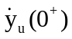 με χρήση του θεωρήματος της αρχικής τιμής.
γ) Να προσδιορισεί η τελική τιμή της y_{u}(t).

Λύση
Α) Ο μετασχηματισμός Laplace της βηματικής απόκρισης του πρώτου συστήματος είναι
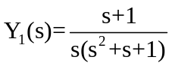
Από τον πίνακα των μετασχηματισμών Laplace βρίσκεται ότι στη συνάρτηση

Επειδή
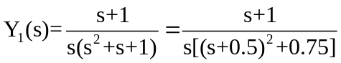
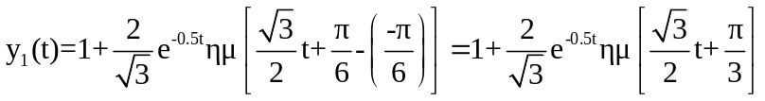

Η y₁(t) φαίνεται στο ακόλουθο σχήμα

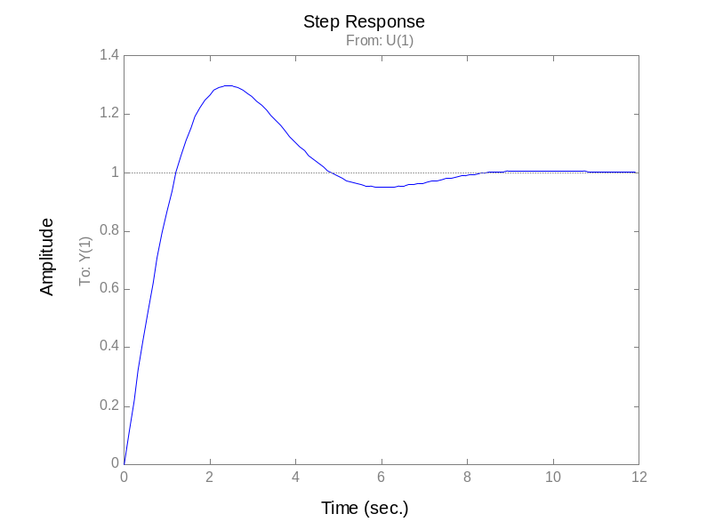
Επειδή
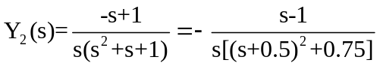
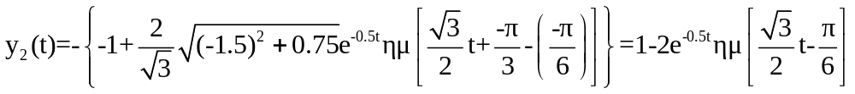

Η y₂(t) φαίνεται στο ακόλουθο σχήμα

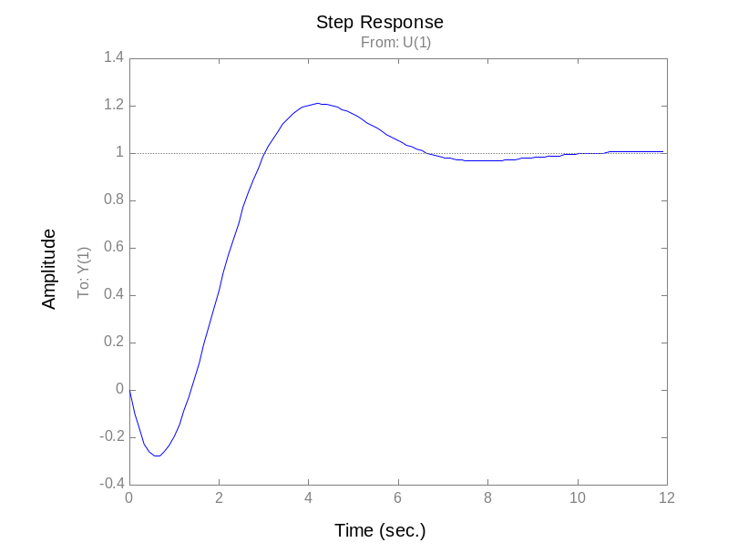

Β) Καθώς ο μετασχηματισμός Laplace της 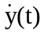είναι sY(s), από το θεώρημα της αρχικής τιμής θα έχουμε
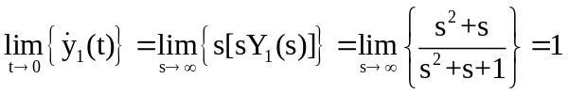
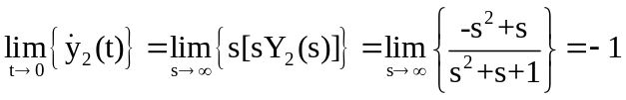
Γ) Από το θεώρημα της τελικής τιμής λαμβάνεται
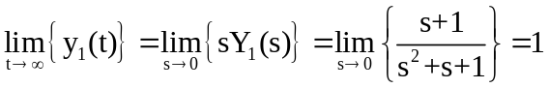
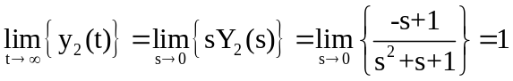

ΠΡΟΒΛΗΜΑ
Δίδεται σύστημα με συνάρτηση μεταφοράς
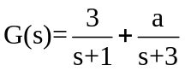
Α) Να εξεταστεί εάν υπάρχουν τιμές του a ώστε η βηματική απόκριση του συστήματος να εμφανίζει υπερπήδηση.
Β) Σε περίπτωση καταφατικής απαντήσεως να ευρεθεί η μέγιστη επι τοις εκατό υπερπήδηση και η χρονική στιγμή κατά την οποία συμβαίνει.

Λύση
Α) Η βηματική απόκριση y_{u}(t) του συστήματος θα έχει μετασχηματισμό Laplace
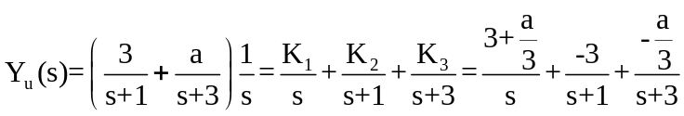
Συνεπώς η y_{u}(t) θα είναι
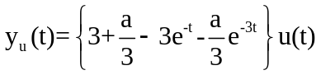
Εάν η y_{u}(t) εμφανίζει υπερπήδηση, θα έχει ακρότατο και συνεπώς η παράγωγός της τα μηδενίζεται τη χρονική στιγμή t_{a} του ακροτάτου. Επειδή
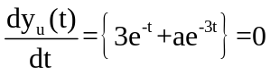
συνεπάγεται
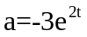
το a πρέπει να είναι αρνητικός αριθμός. Επειδή
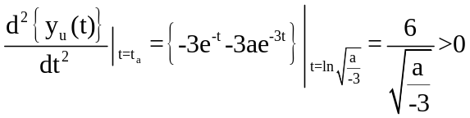
το ακρότατο θα είναι ελάχιστο. Για a=-4 η βηματική απόκριση φαίνεται στο ακόλουθο σχήμα.

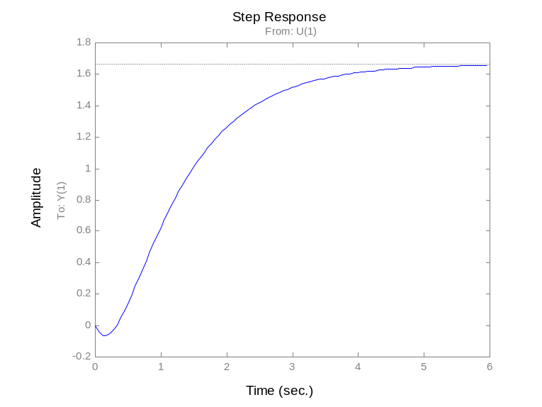
Είναι προφανές ότι για την τιμή αυτή η βηματική απόκριση δεν εμφανίζει υπερπήδηση. Για να εμφανιστεί υπερπήδηση πρέπει η τελική τιμή της βηματικής απόκρισης να είναι αρνητική. Καθώς
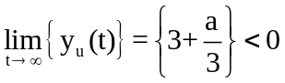
προκύπτει
a<-9
Για a=-16 η βηματική απόκριση φαίνεται στο ακόλουθο σχήμα.
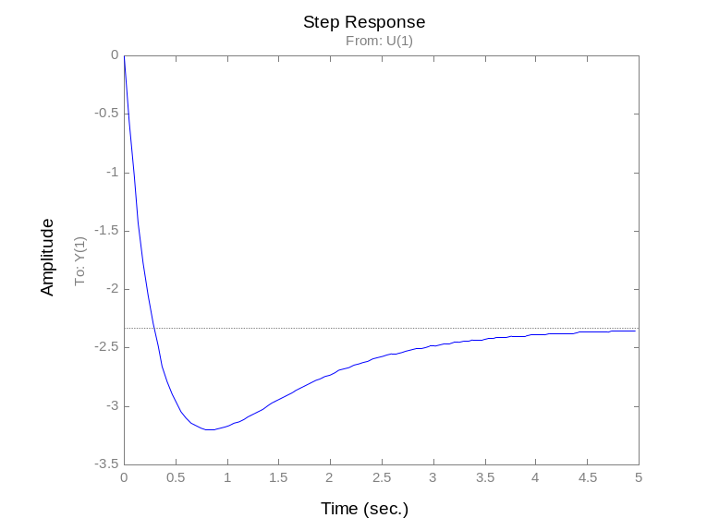

Β) Όπως προέκυψε από το ερώτημα (Α) η χρονική στιγμή του ελαχίστου θα είναι
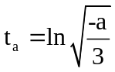
Η μέγιστη επί τοις εκατό υπερπήδηση θα είναι
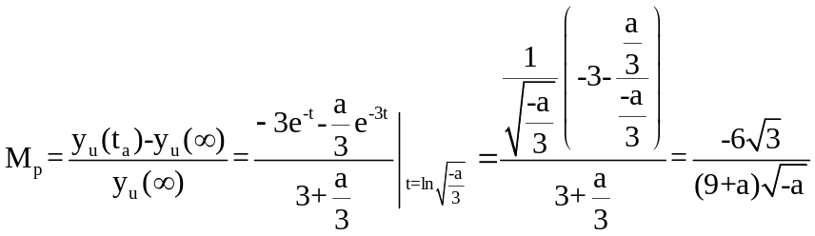
Για την περίπτωση a=-16 προκύπτει M_{p}=37.1%. Αξίζει να παρατηρηθεί ότι για a-9 η επί τοις εκατό υπερπήδηση απειρίζεται και μειούται καθώς το a ελαττώνεται (η απόλυτη τιμή του αυξάνει). Στο ακόλουθο σχήμα φαίνεται η βηματική απόκριση για a=-9.

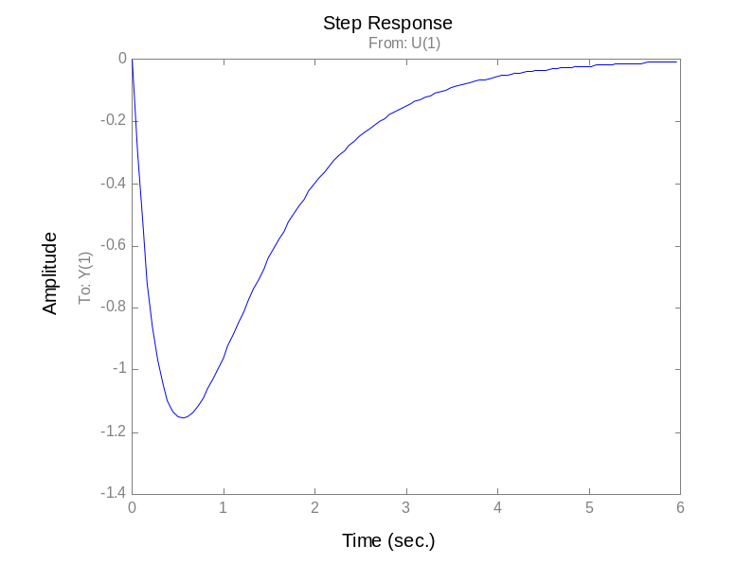

ΠΡΟΒΛΗΜΑ
α) Να δειχθεί ότι το διάγραμμα Nyquist της συνάρτησης μεταφοράς
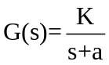
είναι κύκλος.
β) Να προσδιοριστεί το κέντρο και η ακτίνα του κύκλου.

Λύση
Έστωσαν x,y οι συντεταγμένες της G(jω). Θα είναι
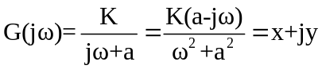
Από την τελευταία σχέση λαμβάνονται
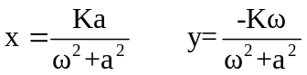
οπότε
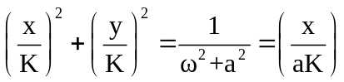
ή ισοδύναμα
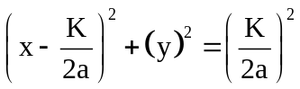
Η τελευταία είναι εξίσωση κύκλου με κέντρο το σημείο (-Κ/(2a)) και ακτίνα Κ/(2a). Αξίζει να τονιστεί ότι ο κύκλος αυτός διέρχεται από την αρχή των αξόνων.

ΠΡΟΒΛΗΜΑ
Δίδεται το σύστημα κλειστού βρόχου του Σχήματος
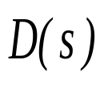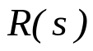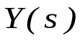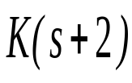
+
+
Σ

_
+
Σ

Α) Για R(s)=0, να προσδιοριστεί το σφάλμα μόνιμης κατάστασης e_{ss} για μοναδιαία βηματική διαταραχή D(s).
Β) Να προσδιοριστεί η ευαισθησία του e_{ss} ως προς το κέρδος Κ.
Γ) Χρησιμοποιώντας την ευαισθησία από το ερώτημα (Β), να προσδιορίσετε τη μεταβολή του e_{ss} όταν το Κ μειώνεται κατά 20%. Η ονομαστική τιμή του Κ είναι 10.

Λύση
A) Θα είναι
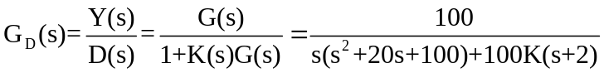
Καθώς R(s)=0,
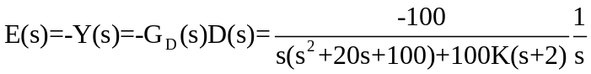
Η ασυμπτωτική ευστάθεια του συστήματος κλειστού βρόχου ελέγχεται με το κριτήριο Routh. Το πολυώνυμο είναι
Από τη διάταξη Routh

s³ | 1 | 100+100K
s² | 20 | 200K
s | (2000+2000K-200K)/20=100=90K
1 | 200K

προκύπτει ότι όλες οι ρίζες ανήκουν στο αριστερό ημιεπίπεδο και συνεπώς μπορεί να εφαρμοστεί το θεώρημα της τελικής τιμής τοτ μετασχηματισμού Laplace.
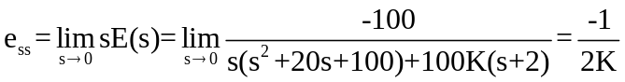
B) Για τη συνάρτηση ευαισθησίας θα ισχύει
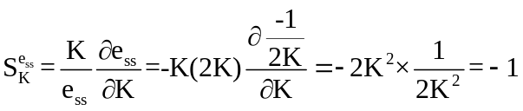

Γ) Από τη συνάρτηση ευαισθησίας λαμβάνεται
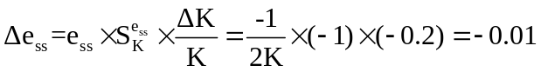

ΠΡΟΒΛΗΜΑ
Στο σύστημα ελέγχου του Σχήματος η συνάρτηση μεταφοράς G(s) δίδεται
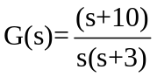
Να ευρεθούν οι τιμές του Κ με χρήση
- Του κριτηρίου Routh
- Του θεωρήματος του Nyquist
ώστε οι πόλοι του συστήματος κλειστού βρόχου να είναι εντός της διαγραμμισμένης περιοχής.
Λύση
Α) Το χαρακτηριστικό πολυώνυμο του συστήματος κλειστού βρόχου θα είναι
Εάν οι ρίζες ρ₁,ρ₂ του ψ_{c}(s) έχουν όρισμα στα διαστήματα [–180^{ο},-135^{ο}] και [135^{ο},180^{ο}], το πολυώνυμο ψ_{Β}(s)=s²+as+b το οποίο έχει ρίζες 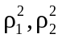 δεν θα είναι ασυμπτωτικά ευσταθές. Οι συντελεστές του ψ_{Β}(s) μπορούν να ευρεθούν συναρτήσει των συντελεστών του ψ_{c}(s) ως εξής
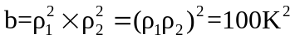
Από το κριτήριο Routh
s² | 1 | b
s | a
1 | b
προκύπτει ότι για να μην είναι το ψ_{Β}(s) ασυμπτωτικά ευσταθές πρέπει
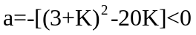
ΠΡΟΣΟΧΗ: Η αστάθεια του ψ_{Β}(s) δεν εξασφαλίζει ότι οι ρίζες του ψ_{c}(s) είναι στις επιθυμητές περιοχές, αφού θα μπορούσαν να είναι στην περιοχή [-45^{ο}, 45^{ο}].
Εάν οι ρίζες ρ₁,ρ₂ του ψ_{c}(s) έχουν πραγματικό μερος μικρότερο του –1, το πολυώνυμο ψ_{Γ}(s)=s²+a₁s+b₁ το οποίο έχει ρίζες 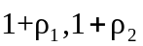 θα είναι ασυμπτωτικά ευσταθές. Οι συντελεστές του ψ_{Γ}(s) μπορούν να ευρεθούν συναρτήσει των συντελεστών του ψ_{c}(s) ως εξής
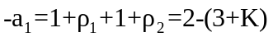
Από το κριτήριο Routh προκύπτει ότι για να είναι το ψ_{Γ}(s) ασυμπτωτικά ευσταθές πρέπει
a₁=1+K>0
b₁=9K-2>0
Αξίζει να παρατηρηθεί ότι η δεύτερη συνθήκη για το ψ_{Γ}(s) αποκλείει να έχει το ψ_{c}(s) ρίζες στην περιοχή [-45^{ο}, 45^{ο}].
Από τη σχέση a<0 συνάγεται ότι το Κ ευρίσκεται εκτός των ριζών του τριωνύμου
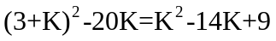
οι οποίες είναι 0.68 και 13.32.
Από τη σχέση a₁>0 συνάγεται Κ>-1.
Από τη σχέση b₁>0 συνάγεται Κ>2/9.
Οι ανισότητες συναληθεύουν για
2/9<Κ<0.68
και
13.32<Κ

ΠΡΟΒΛΗΜΑ
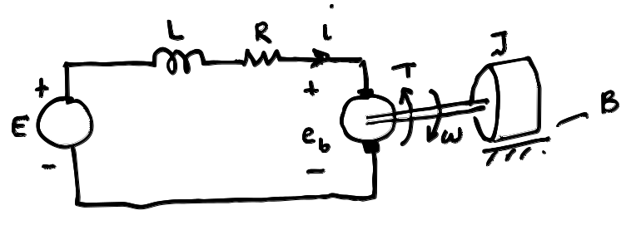
Στο σύστημα του Σχήματος ο κινητήρας, ο οποίος έχει περιγραφική σχέση
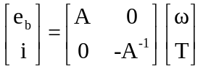
κινεί τη ροπή αδρανείας J η οποία εμφανίζει τριβή σε σχέση με το ακίνητο σύστημα αναφοράς. Μετράται η γωνιακή ταχύτητα ω.
Α) Να γραφούν οι εξισώσεις καταστάσεως ως προς το διάνυσμα x=[i ω]^{Τ}.
Β) Να γραφούν οι εξισώσεις καταστάσεως ως προς το διάνυσμα 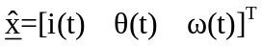.
Γ) Να ευρεθούν οι συναρτήσεις μεταφοράς για τις περιγραφές των ερωτημάτων (Α) και (Β).
Δ) Να ευρεθούν οι συναρτήσεις τα χαρακτηριστικά πολυώνυμα για τις περιγραφές των ερωτημάτων (Α) και (Β).
Ε) Να εξεταστεί η ελεγξιμότητα και η παρατηρησιμότητα για τις περιγραφές των ερωτημάτων (Α) και (Β).

Λύση

Α) Η εφαρμογή του νόμου τάσεων του Kirchhoff στο ηλεκτρικό σύστημα δίδει
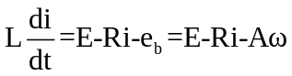
ενώ για το μηχανικό σύστημα λαμβάνεται
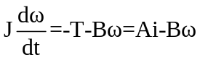
Οι ανωτέρω εξισώσεις μαζί με την εξίσωση της απόκρισης
y=ω
γράφονται σε μητρική μορφή ως εξής
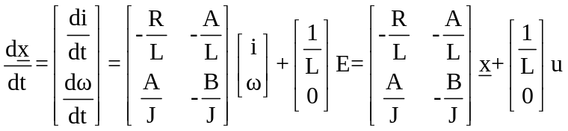
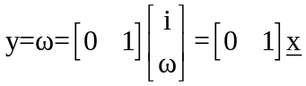.
Β) Καθώς
ω=dθ/dt
οι εξισώσεις καταστάσεως του συστήματος θα λάβουν τη μορφή
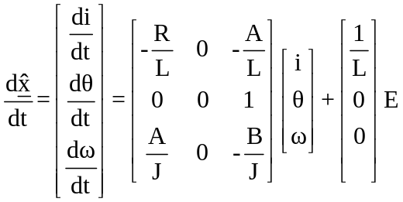
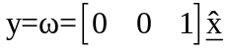
Αξίζει να παρατηρηθεί ότι η τάξη της περιγραφής αυξήθηκε από δύο σε τρία.

ΠΡΟΒΛΗΜΑ
Ας θεωρηθεί το σύστημα που περιγράφεται από τις εξισώσεις
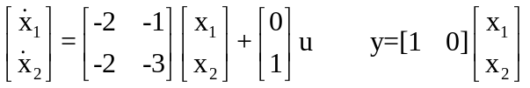
Α) Να ευρεθεί η ελεύθερη απόκριση του συστήματος.
Β) Να σχεδιαστούν οι τροχιές του διανύσματος καταστάσεως στο χώρο καταστάσεων για διάφορα διανύσματα αρχικών συνθηκών.

Λύση

Η ελεύθερη απόκριση του συστήματος, όταν οι αρχικές συνθήκες είναι
x^{T}(0)=[x₁₀ x₂₀]
θα είναι
x(t)=e^{At}x(0)
Για τον υπολογισμό της e^{At} χρησιμοποιείται θα είναι
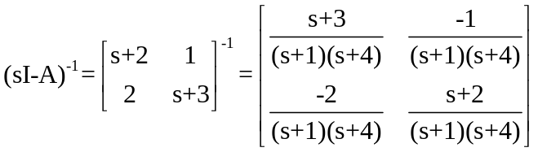
Για τον υπολογισμό των αντίστροφων μετασχηματισμών Laplace των στοιχείων της μήτρας (sI-A)⁻¹ εφαρμόζεται η μέθοδος της ανάλυσης σε απλά κλάσματα και λαμβάνονται.
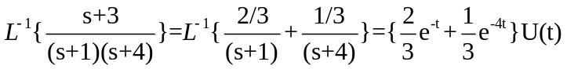
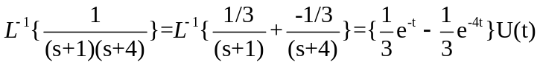
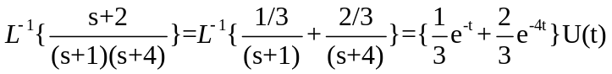
όπου U(t) είναι η μοναδιαία βηματική συνάρτηση, η οποία υποδηλώνει ότι οι τιμές των συναρτήσεων είναι έγκυρες για t>0. Συνεπώς
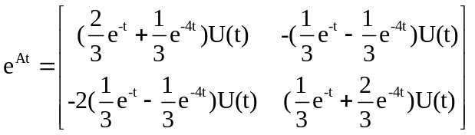
και
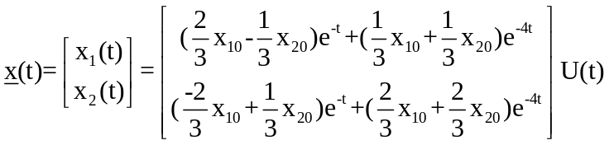
Β) Για την εύρεση της τροχιάς του x(t) απαιτείται να απαλειφεί ο χρόνος. Διακρίνονται περιπτώσεις
α) Εάν (x₁₀+x₂₀)(x₂₀-2x₁₀)≠0, θα είναι
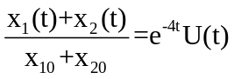
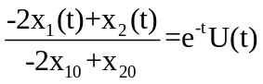
από τις οποίες προκύπτει
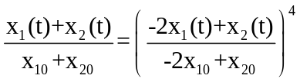
β) Εάν (x₁₀+x₂₀)=0, θα είναι
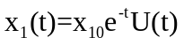
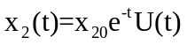

από τις οποίες προκύπτε
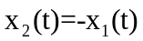
και η τροχιά είναι ευθεία η οποία διέρχεται από το σημείο (0,0) (αρχή των συντεταγμένων).
γ) Εάν (-2x₁₀+x₂₀)=0, θα είναι
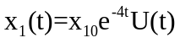
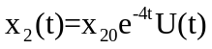

από τις οποίες προκύπτει
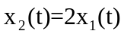
και η τροχιά είναι ευθεία η οποία διέρχεται από το σημείο (0,0) (αρχή των συντεταγμένων).
Στο Σχήμα φαίνονται οι τροχιές του διανύσματος καταστάσεως για διάφορες τιμές των αρχικών συνθηκών.

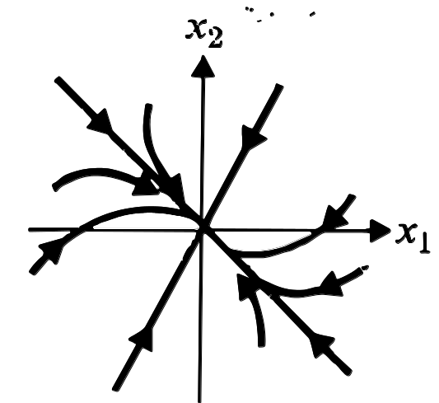

Σχήμα

Αξίζει να τονιστούν τα ακόλουθα.
- Οι τροχιές δεν τέμνονται. Εάν ετέμνοντο και εθεωρείτο σαν αρχική συνθήκη το σημείο τομής, το σύστημα θα είχε δύο διαφορετικές εναλλακτικές εξελίξεις, οπότε η πρόβλεψη της συμπεριφοράς του καθίσταται αδύνατη.
- Οι τροχιές του συστήματος επεκτείνονται και για t<0. Υπό την προϋπόθεση ότι στο παρελθόν δεν υπήρξαν διεγέρσεις στο σύστημα, από τις τροχιές μπορούν να συναχθούν συμπεράσματα για την ιστορία του συστήματος.
- Ανεξάρτητα από τις αρχικές συνθήκες, καθώς ο χρόνος τείνει προς το άπειρο οι τροχιές συγκλίνουν προς το σημείο (0,0). Αυτό οφείλεται στο ότι οι συναρτήσεις e^{-t} και e^{-4t} τείνουν στο μηδέν καθώς ο χρόνος t τείνει στο άπειρο. Οι τιμές λ₁ = -1 και λ₂ = -4 είναι οι ιδιοτιμές της μήτρας Α.
- Κάτω από ορισμένες συνθήκες ([x₁₀ x₂₀]^{T}=[1 -1]^{T}x₁₀ ή [x₁₀ x₂₀]^{T}=[1 2]^{T}x₁₀) οι τροχιές είναι ευθείες γραμμές. Καθώς τα διανύσματα =[1 -1]^{T} και [1 2]^{T} είναι ιδιοδιανύσματα της μήτρας Α, αυτό θα συμβαίνει εάν οι αρχικές συνθήκες συνιστούν ιδιοδιανύσματα της μήτρας Α.

ΠΡΟΒΛΗΜΑ
Είδος ζώων έχει διάρκεια ζωής 2.5 έτη. Κατά την άνοιξη, κάθε ζεύγος ηλικίας 2 ετών γεννά δύο ζεύγη νεογνών. Κατά την περίοδο του φθινοπώρου οι κυνηγοί σκοτώνουν το 40% των ζευγών ηλικίας μικρότερηςτου ενός έτους και α% των ζευγών ηλικίας μεταξύ ενός και δύο ετών. Ο συνολικός πληθυσμός των ζώων μετράται κάθε Φεβρουάριο.
Α) Να γραφούν οι εξισώσεις καταστάσεως του συστήματος.
Β) Να ευρεθεί η ελεύθερη απόκριση του συστήματος.
Γ) Να ευρεθεί η τιμή του α ώστε ο πληθυσμός των ζώων να είναι σταθερός.

Λύση

Α) Αν παρασταθούν με x₁(kT), x₂(kT) οι πληθυσμοί των ζώων ηλικίας μεχρις ενός έτους και ηλικίας μεταξύ ενός και δύο ετών αντίστοιχα κατά το Φεβρουάριο του k έτους και τεθεί
β=1-0.01α
οι εξισώσεις καταστάσεως του συστήματος θα είναι
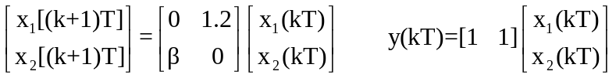
Β) Εάν οι πληθυσμοί το έτος 0 είναι x₁₀ και x₂₀ αντίστοιχα και τεθεί
ω²=1.2β,
εφαρμόζοντας μετασχηματισμό  , προκύπτει
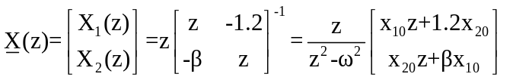
Αναλύοντας σε απλά κλάσματα τα X₁(z)/z και X₂(z)/z, λαμβάνονται
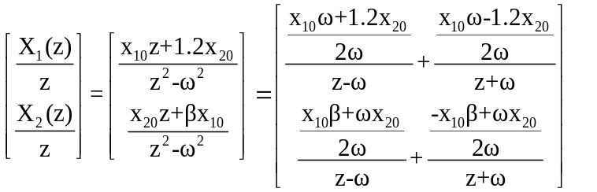
Λαμβάνοντας τον αντίστροφο μετασχηματισμό  των X₁(z) και X₂(z) προκύπτουν
x₁(kT)= ⁻¹{ X₁(z)}=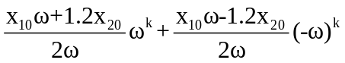
x₂(kT)= ⁻¹{ X₂(z)}=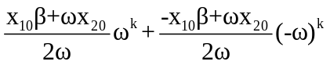
Στην περίπτωση των συστημάτων διακριτού χρόνου η κίνηση του διανύσματος καταστάσεως στο χώρο καταστάσεων παύει να είναι συνεχής καμπύλη και γίνεται ακολουθία σημείων.
Γ) Αξίζει να παρατηρηθούν τα ακόλουθα.
- Εάν ⏐ω⏐<1, δηλαδή οι ιδιοτιμές της μήτρας A_{d} ευρίσκονται εντός του μοναδιαίου κύκλου του μιγαδικού επιπέδου με κέντρο την αρχή των αξόνων, τα x₁(kT) και x₂(kT) τείνουν στο μηδέν καθώς το k τείνει στο άπειρο.
- Εάν ⏐ω⏐>1, δηλαδή οι ιδιοτιμές της μήτρας A_{d} ευρίσκονται εκτός του μοναδιαίου κύκλου του μιγαδικού επιπέδου με κέντρο την αρχή των αξόνων, τα x₁(kT) και x₂(kT) τείνουν στο άπειρο καθώς το k τείνει στο άπειρο.
- Εάν ⏐ω⏐=1, δηλαδή οι ιδιοτιμές της μήτρας A_{d} ευρίσκονται επάνω στον μοναδιαίο κύκλο του μιγαδικού επιπέδου με κέντρο την αρχή των αξόνων, το x₁(kT) θα λαμβάνει τις τιμές 1.2x₂₀ όταν το k είναι περιττό και x₁₀ όταν το k είναι άρτιο ενώ το x₂(kT) θα λαμβάνει τις τιμές βx₁₀ όταν το k είναι περιττό και x₂₀ όταν το k είναι άρτιο. Ο πληθυσμός των ζώων θα εκτελεί αμείωτη ταλάντωση με περίοδο 2Τ. Για να παραμένει ο πληθυσμός σταθερός, θα πρέπει
x₁₀+x₂₀= βx₁₀+1.2x₂₀ =0.833x₁₀+1.2x₂₀
ή ισοδύναμα
0.167x₁₀=0.2x₂₀

ΠΡΟΒΛΗΜΑ
Για τα συστήματα που περιγράφονται από τις εξισώσεις καταστάσεως 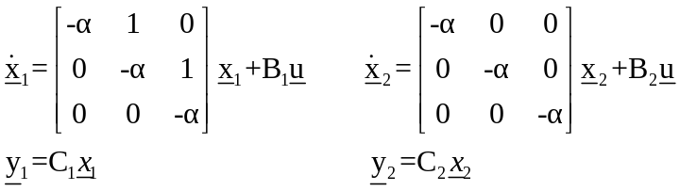
Α) Να ευρεθούν οι ελεύθερες αποκρίσεις των διανυσμάτων κατάστασης.
Β) Να ευρεθούν τα χαρακτηριστικά πολυώνυμα των περιγραφών.
Γ) Εάν α=0, να εξετάσετε εάν τα διανύσματα κατάστασης του ερωτήματος (Α) παραμένουν φραγμένα.

Λύση
Ας θεωρηθεί η μήτρα
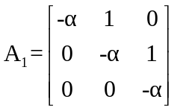
της οποίας το χαρακτηριστικό πολυώνυμο είναι
ψ(s)=(s+α)³
Για τον υπολογισμό της f(A)=e^{At} λαμβάνεται
f(s)=e^{st}=(s+α)³π(s)+b₀+b₁s+b₂s²
Θα είναι
f⁽¹⁾(s)=te^{st}=3(s+α)²π(s)+ (s+α)³π⁽¹⁾(s)+ b₁+2b₂s
f⁽²⁾(s)=t²e^{st}=6(s+α)π(s)+3(s+α)²π⁽¹⁾(s)+3(s+α)²π⁽¹⁾(s)+(s+α)³π⁽²⁾(s)+2b₂
Θέτοντας [οπου s το –α, λαμβάνεται
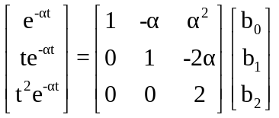
Επομένως
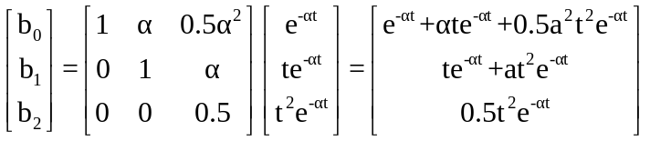
Καθώς
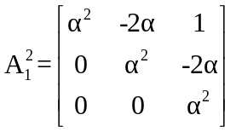
θα είναι
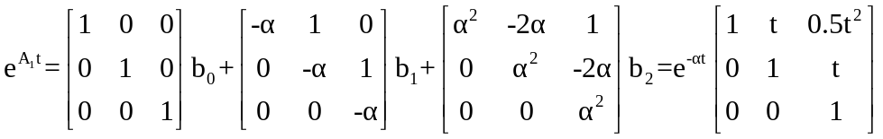
Για την
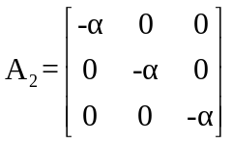
ισχύει
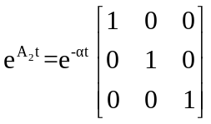
από τον ορισμό της εκθετικής μητρικής συνάρτησης ή με εφαρμογή της μεθόδου που περιγράφηκε.
Αξίζει να παρατηρηθούν τα ακόλουθα.
- Οι μήτρες A₁ και Α₂ έχουν το ίδιο χαρακτηριστικό πολυώνυμο.
- Εάν δύο συστήματα περιγράφονται από τις A₁ και Α₂ αντίστοιχα και οι αρχικές συνθήκες είναι
x₁(0)=x₂(0)=[1 1 1]^{T}
τα διανύσματα καταστάσεως θα είναι
x₁(t)=e^{-αt}[1+t+0.5t² 1+t 1]^{T}
x₂(t)=e^{-αt}[1 1 1]^{T}
και εάν α=0 το x₁(t) αποκλίνει καθώς το t τείνει στο άπειρο ενώ το x₂(t) παραμένει φραγμένο. Άμεσο συμπέρασμα είναι ότι πολλαπλές ιδιοτιμές της μήτρας Α του συστήματος επάνω στο φανταστικό άξονα δεν συνεπάγονται την απόκλιση του διανύσματος καταστάσεως καθώς παρέρχεται ο χρόνος.

